NMR spektroszkópia

A jelenség – mágneses magrezonancia – 52 éves.
Az NMR spektroszkópia jelenlegi fő ágai és területei:
- szélessávú NMR – fő alkalmazói fizikusok (szilárdtest vizsgálat, kutatás)
- NMR tomográfia (MRI) – orvosi diagnosztika
- nagyfelbontású NMR spektroszkópia – vegyészek, biológusok alkalmazzák.

Alapjelenség: a mag-impulzusmomentum energiája homogén mágneses térben felhasad. (2I+1) nívó.
A magrezonancia jelenség észlelésének szükséges feltétele: spinkvantumszám ≠ 0.
Az NMR jelenség észlelhetőségének alapján az atommagok lehetséges csoportosítása:
- nincs mágneses momentum (I = 0), nincs NMR
pl. ¹²C, ¹⁶O, ³²S (áldás álruhában)
b) spinkvantumszám ½, közel 100%-os természetes előfordulás. Jó NMR
detektálhatóság. ¹H, ¹⁹F, ³¹P
c) spinkvantumszám ½, csekély természetes előfordulás.″ritka spinek″. Nehezen
detektálható jelek. ¹³C, ¹⁵N, ²⁹Si
- spinkvantumszám > ½.
Detektálhatóság függ a természetes előfordulás arányától, a kémiai alkalmazhatóság a jelek félértékszélessége (kvadrupól-momentum) következtében korlátozott. l: ²H, ¹⁴N, ²³Na.
A továbbiakban csak a b) és c) csoportbeli magok rezonanciájával foglalkozunk.

$\vec{M}$- makroszkópikus mágnesezettség vektor
$\vec{μ}$ - egy mag mágneses momentuma.
$$E=\vec{M}×{\vec{B}}_{0}$$
$\frac{d\vec{P}}{\text{dt}}=\vec{P}⋅ω$ ahol $\vec{P}=\frac{\vec{μ}}{γ}$ γ: giromágneses tényező
Megoldás: ω = γB₀ ω: az ún. Larmor-frekvencia
B₀ z
$\vec{μ}$ z-tengely körüli precesszió egy kúppalást mentén.
$\vec{μ}$

y

x
Ez egy spinállapot. Ha több spinállapot van: (I=1/2 → 2 nívó.)
Két spinállapot – a mágneses térrel parallel és antiparallel.
n részecske van. A nívók betöltöttsége nem azonos, hiszen energiakülönbség lépett fel!

$$n=n_{1}+n_{2}$$
$\begin{aligned}\frac{n_{1}}{n_{2}}=e^{−\frac{ΔE}{\text{kT}}} \\ \end{aligned}$ ahol ΔE = 2μB₀
Eredmény: makroszkópikus $\vec{M}$ (M_{z}) mágnesezettséget észlelhetünk. B₀ tér (polarizáló mágneses tér) bekapcsolása után.
z
B₀

M_{z}

y

x

A két spinállapot közti átmenet (rezonancia) egy gerjesztő radiofrekvenciás tér (RF) segítségével hozható létre. ${\vec{B}}_{1}$
A ${\vec{B}}_{1}$ gerjesztő teret az M_{z} mágnesezettség-vektorral merőleges síkban adva, a vektori szorzás szabályainak megfelelően a z irányú mágnesezettség-vektor kitér.
B₁ teret t időpillanatra (néhány μs) bekapcsolva M_{z}-t α szöggel eltéríti.
z z

${\vec{M}}_{z}$ $\vec{M}$
α
${\vec{B}}_{1}$ y y

x
x
Található egy olyan t* időtartam, mely ideig az RF teret bekapcsolva, az ${\vec{M}}_{z}$ vektort teljesen az xy síkba téríthetjük. → Ekkor kapjuk a maximális jelet: 90°-os impulzus.
z

${\vec{M}}_{z}$

y

x
Detektálás: ha az x tengely irányából adtuk ${\vec{B}}_{1}$ teret, most az y tengely irányában észlelnénk a mágnesezettséget.

z

y

vevő
x
adó Ez az ún. kereszt-tekercses detektálási elv.
t idejű impulzus esetén M_{xy} = M_{z}^{0⋅}sinα .
A ${\vec{B}}_{1}$ vektor nemcsak x, hanem a -x ,y, -y irányból is alkalmazható. (A pulzusnak „fázisinformációja” is van!)
z z

${\left(\frac{π}{2}\right)}_{x}$
M₀

y y
B₁ M_{yx}

x x

z
z

${\left(\frac{π}{2}\right)}_{y}$
M₀ M_{xy}

B₁ y y

x
x

z z

${\left(\frac{π}{2}\right)}_{−x}$

M₀ B₁ M_{xy} y
y
x x

z z

${\left(\frac{π}{2}\right)}_{−y}$

M₀

B₁ y y
M_{xy}

x
x

A fenti kísérletek egy szempontból azonos eredményre vezettek, nevezetesen az M_{z} mágnesezettség-vektort az xy síkba irányították. A vevő megfelelő elhelyezésével maximális (mivel 90°-os pulzusok voltak) jelet kaphatunk
Amennyiben két egymásutáni 90°-os pulzust alkalmazunk, (≡180°-os pulzus) az M_{z} vektor a -z irányba kerül:
z z z

${\left(\frac{π}{2}\right)}_{x}$ ${\left(\frac{π}{2}\right)}_{x}$
y y y

x x x
π_{x}

Könnyen belátható, hogy π pulzus esetén mindegy, hogy x,y, -x, -y „irányból” adtuk, a végeredmény azonos: tükrözés az xy síkban, végeredmény: -z irányú mágnesezettség, azaz a spin „inverziója”.
Ugyanígy levezethető a 270°-os, 360°-os pulzus hatása is.

z z z

(π/2)_{x} π_{x}
y y y

x x x

Tükrözés az xz síkban!

z z z

${\left(\frac{π}{2}\right)}_{y}$ π_{y}

y y y

x x x

Mi történik egy π/2 pulzus után? Tükrözés az yz síkban!
Lassan (magtól, kémiai környezettől függően) visszaáll az eredeti mágnesezettség.

Leírása:
$$\frac{{\text{dM}}_{z}}{\text{dt}}=\frac{M_{0}−M_{z}}{T}$$
$M_{z}=M_{0}\left(1−e^{\frac{t}{T}}\right)$ „elsőrendű kinetika”
időállandó: relaxációs idő

${\left(\frac{π}{2}\right)}_{x}$
t t∞
M_{z}

M_{xy}

M_{xy} csökkenése időben − energiaátadás a környezetnek (rács)
spin-rács relaxáció (T₁)

${\left(\frac{π}{2}\right)}_{x}$
M_{z} t t

M_{xy}

Mikroszkópikusan a fázisinformáció elvesztése → makroszkópikusan M_{xy} eltűnése.
Spin-spin relaxáció (T₂)
Hahn-féle spin-visszhang:
Kiindulás: a) a relaxáció elhanyagolható (T s dimenzió)
- álló koordinátarendszerben vizsgáljuk.(Eredmény: az xy síkba kitérített M vektor Larmor-frekvenciával forog).

z z

${\left(\frac{π}{2}\right)}_{x}$
M
y y

x x

τ időpillanat múlva φ szöggel kitér (ω szögsebességgel forog):
z z

π_{y}

φ
y y
φ

x x

π_{y} utáni újabb τ idő múlva:
z

visszakapjuk az eredeti M_{xy}
mágnesezettséget, azaz újabb jelet detektálhatunk a vevőtekercsben:
„spin-visszhang”
ezt elvileg többször is ismételhetjük
${\left(\frac{π}{2}\right)}_{x}$ π_{y}

τ τ

Ha egy multiplett jelünk van (egyszerűség kedvéért dublett) a multiplett ágai nem a Larmor-frekvenciával forognak, hanem ω₀-nál I/2-vel gyorsabban, illetve lassabban.
τ idő után tehát lesz egy „gyors” f és egy „lassú” s vektorunk.

z z

M₀ ${\left(\frac{π}{2}\right)}_{x}$ τ
y y M_{xy}

x x

z z

π_{y} τ
f′ s′
ϕ₂ ϕ₁
ϕ₁ x x
f ϕ₂ s

y y

z

M₀ x
Eredmény: a 2. τ idő után visszakapjuk az eredeti M_{xy} mágnesezettséget, a dublett
ágai „találkoznak”.
Refókuszálás.
y

* * * * * * * * * * *

NMR jel

Amit a detektor „lát”:
A

t

2-3 s

$$r\left(t\right)=M_{\text{xy}}⋅\text{cos}2\text{πν}⋅e^{−\frac{t}{T}}$$
Frekvenciafüggő képet szeretnénk látni: Fourier-transzformáció
$$f\left(ν\right)=\int_{−∞}^{∞}{f\left(t\right)}⋅e^{i2\text{πν}t}\text{dt}$$
$$e^{i2\text{πν}t}=\text{cos}2\text{πν}t+i⋅\text{sin}2\text{πν}t$$

Reális imaginárius rész.

Jelfeldolgozás:
Analóg-digitális konverzió (ADC)
Fourier-analízis
Fourier-transzformáció

Digitalizálás – ADC felbontás
adatpontok száma: digitális felbontás
FT előnye: egy felvétel ideje << hagyományos felvétel idő
Ismételhető (limit T₁)
SPEKTRUMAKKUMULÁCIÓ – jobb jel-zaj viszony.
Matematikai „trükkök” lehetősége
- apodizáció -jel-zaj viszony javítás
-felbontás javítás
-zérustöltés
Csatolás:
Alapelv: minden NMR-aktív mag kölcsönhat egymással.
Függ: csatoló magok minősége, közöttük lévő kötés száma, minősége.
Paraméter: csatolási állandó, J [Hz]

Csatolás jelentkezése spektrumokban:
- homonukleáris csatolás – nem ritka spinek között
két, nem ekvivalens spin
ν_{A}-ν_{X} = Δν → ∞ (elvi)
AX
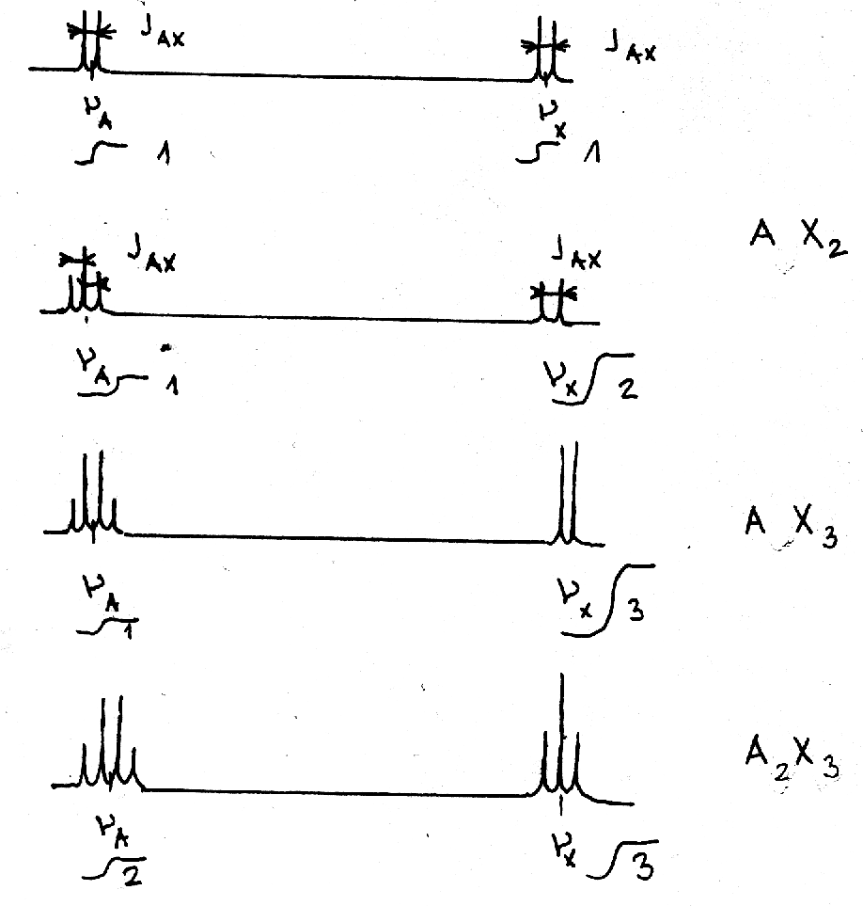

Példa:

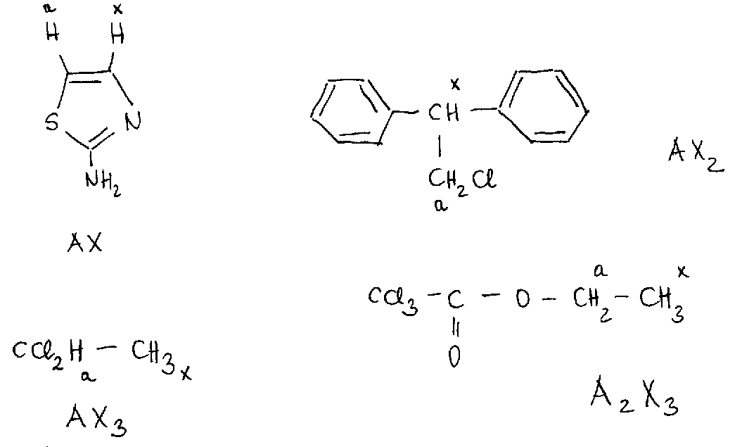

Multiplicitás:
n csatoló partner → n+1 multiplicitás
ha több, különböző csatoló partner → (n+1)(m+1) a multiplicitás, de ha J₁ = J₂ (ez igen sokszor fennáll) egyszerűsödés n+1 – re
pl: dd dd (t)

J₁ J₁

J₂ J₁ = J₂
Multiplettek jeleinek belső aránya:
1
- 1
1 2 1
1 3 3 1
1 4 6 4 1 stb.
A valóságban a Δν → ∞ nem áll fenn, ezért a spektrumokban intenzitás torzulás lép fel.
„háztető effektus”
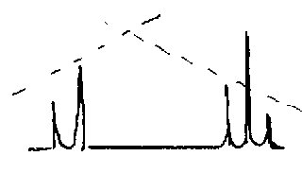
AX rendszer torzulása:

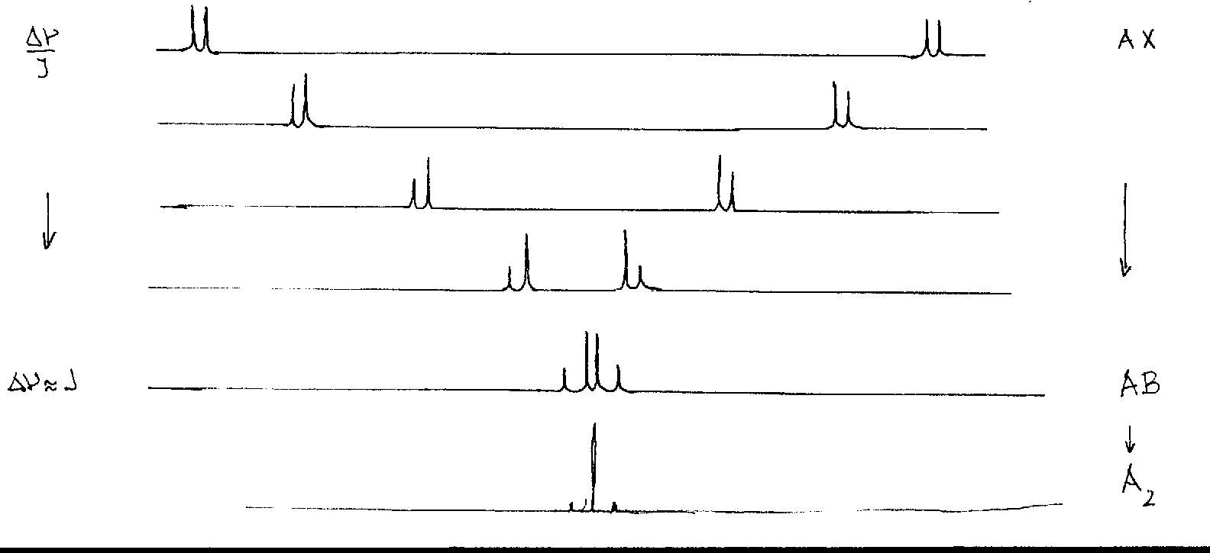

- Heteronukleáris csatolás, ha egyik partner sem „ritka spin”
Megvalósul a Δν → ∞ feltétel, de a gyakorlatban nem látjuk a csatoló partnert.
Példa: CF₃CH₂OH
¹H–NMR: CH₂ jele kvartett, a vonalak közti távolság
³J_{H,F}
¹⁹F-NMR: CF₃ jele triplett, a vonalak közti távolság

- Heteronukleáris csatolás, ha az egyik partner „ritka” spin
Példa: CHCl₃ ¹J_{13C-1H} ≅ 220 Hz
¹³C-NMR spektrum: minden ¹³C mellett ¹H van

¹H-NMR spektrum: az ¹H magnak ca. 1%-a mellett van csatoló partner, ¹³C, a többi
99% ¹²C – NMR inaktív.

0,5% intenzitás a főjelhez képest – nem látjuk a gyakorlatban.

220Hz
¹³C – ¹H csatolások:
¹J: 80-250 Hz
²J: 5-20 Hz
³J: 0-10 Hz
⁴J: ca. 2 Hz
Példa: etanol ¹³C spektruma
q szerkezet t szerkezet
t finomszerkezet q finomszerkezet
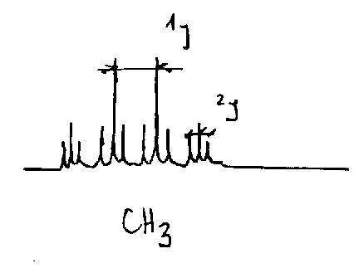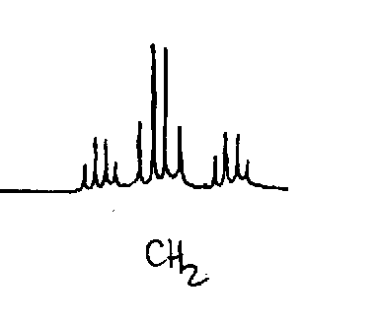

Eredmény: a ¹³C spektrum szerkezete a csatolások következtében igen bonyolult (lenne).

Lecsatolás
telítés → besugárzás vagy pulzusok sorozata
hatása: a besugárzás helyén nincs jel, a csatoló partnerek jelén spektrumegyszerűsödés (nem jelentkezik csatolás)

Szélessávú protonlecsatolás
Hatása a „ritka-spin” spektrumra ( ¹³C )
- nem lesz ¹³C-¹H csatolás – egyszerű szingulet ¹³C jelek
- Overhauser-effektus (javítja a jel-zaj viszonyt)

Ritka-spin ( ¹³C ) spektrum felvétel
szélessávú lecsatolás ( ¹H )
spektrumakkumuláció így vált lehetővé
Megvalósítás: spektrométer: - két csatorna (¹H)-(¹³C)

← folyamatos besugárzás a csatolás „elnyomásához” szükséges energiával
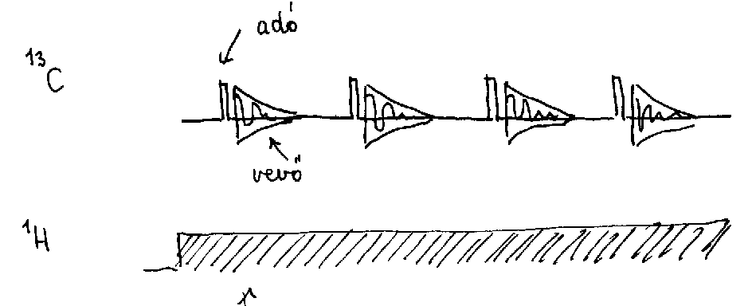

Lehetőség van a lecsatoló energia meghatározott időprogram szerinti ki- és bekapcsolására, az úgynevezett „kapuzására” is. Ily módon a következő lehetőségek állnak fenn:
a) (kapuzott lecsatolás)

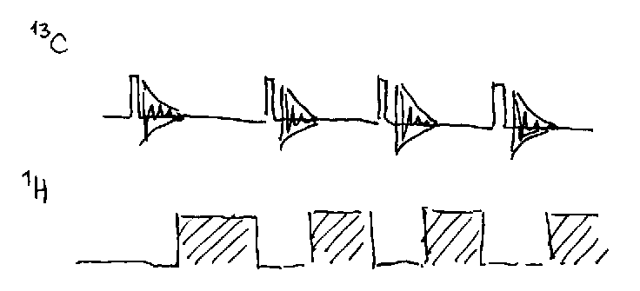

Eredmény: ¹H-csatolt ¹³C spektrum – de! NOE miatt jel-zaj viszony javul.
Amennyiben mérni akarjuk a ¹³C-¹H csatolásokat, így jobb eredményt tudunk elérni, mintha egyáltalán nem alkalmaznánk szélessávú protonlecsatolást.
b) (inverz kapuzott lecsatolás)

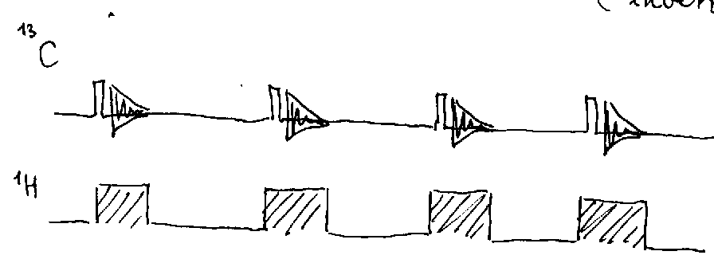

Eredmény: ¹H csatolást nem mutató ¹³C spektrum. Nincs, ill. minimális a NOE – rosszabb lesz a jel-zaj viszony – de! lehetőség van kvantitatív ¹³C-NMR felvételre.
c) (kapuzott energiájú lecsatolás)
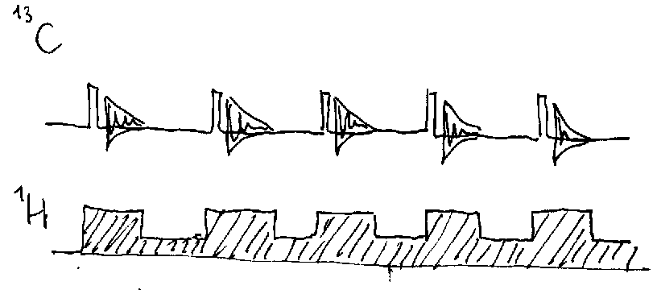

Eredmény: ¹H csatolást nem mutató ¹³C spektrum. Van NOE – jobb a jel-zaj viszony. A berendezés kímélése és a minta melegedése szempontjából előnyös.

A szélessávú protonlecsatolt ¹³C spektrumok nagy hatékonysággal alkalmazhatóak a szerkezetkutatásban. Egyetlen hátrány: a lecsatolás által elvész az az információ, hogy az egyes szénatomok jeleihez hány hidrogén kapcsolódik, azaz milyen a szénatom multiplicitása. Látható, hogy a protonlecsatolt ¹³C spektrumból ez az információ – néha nehézségek árán – megszerezhető, de kellő jel-zaj viszonyú protonlecsatolt spektrum eléréséhez a protonlecsatolt spektrumhoz képest ca. 5x annyi ideig kell akkumulálni.
Ezt a hátrányt küszöbölik ki a spektrumszerkesztési módszerek.
Egy szénatom AX_{n} rendszer ( n = 0-3[4] ) A részének tekinthető, amennyiben az ¹J csatolásokat tekintjük. Láttuk, hogy a ²J egy nagyságrenddel kisebb, mint ¹J csatolások. Így a C atom jele szingulett, dublett, triplett, quartett lehet.

szingulett

ν₀

J
dublett ν₁ = ν₀ + ½ J
ν₂ = ν₀ – ½ J

ν₀

J triplett ν₁ = ν₀ +J
ν₂ = ν₀
ν₃ = ν₀ - J
ν₀

J J J quartett ν₁= ν₀ +3/2 J
ν₂ = ν₀ +1/2 J
ν₃ = ν₀– ½ J
ν₄ = ν₀ –3/2 J

Láttuk, hogy adott idő eltelte után a multiplettek ágai között mérhető fáziseltérés mutatkozik, mert nem mindegyik forog ν₀ ( ω₀ ) Larmor-frekvenciával.
A viszonyokat legjobban egy ν₀ frekvenciával forgó koordinátarendszerből szemlélhetjük.
Vizsgáljuk M_{xy} vektort $\frac{1}{4J}$,$\frac{1}{2J},\frac{3}{4J}\text{és}\frac{1}{J}$ idő eltelte után:

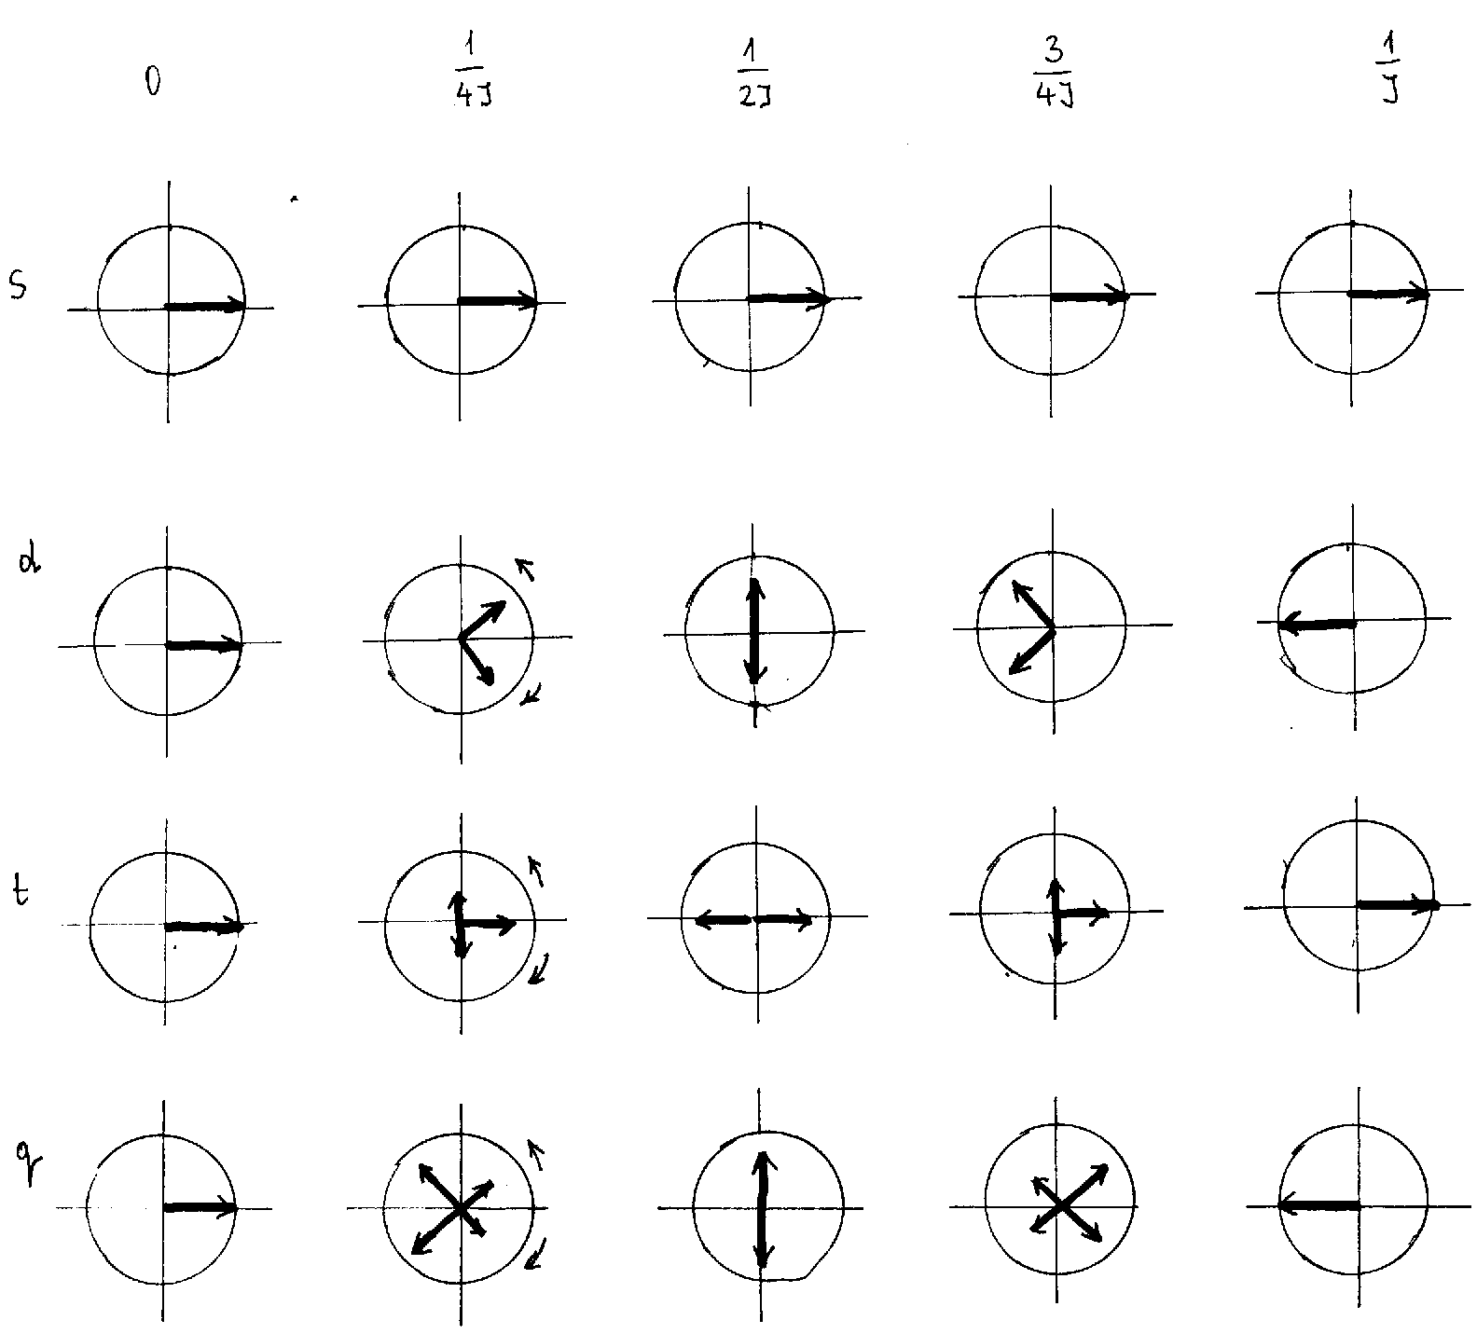

Az intenzitások időben így alakulnak. 2/J periódus alatt:
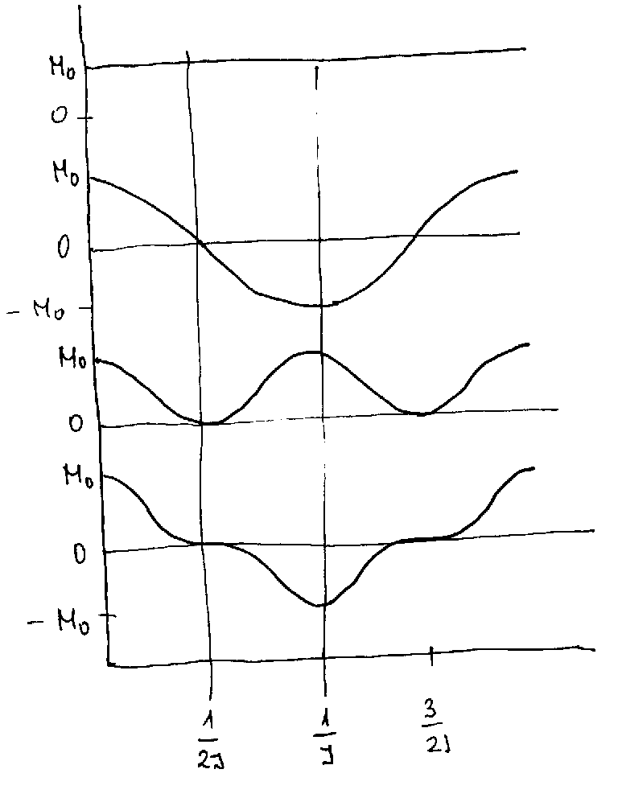
Látható, hogy az intenzitás-idő diagramnak két nevezetes pontja van
- $\frac{1}{2J}$ időpillanatban minden jel ( kivéve a kvaterner jelet ) intenzitása zérus.
- $\frac{1}{J}$ időpillanatban minden jel intenzitása abszolút értékben maximális és a páros és páratlan multiplicitásúak eltérő előjelűek.
Ezt kihasználva alkalmazhatunk egy pulzussorozatot:
${\left(A−{\left(\frac{π}{2}\right)}_{x}−τ−π−τ−\text{acq}\right)}_{n}$
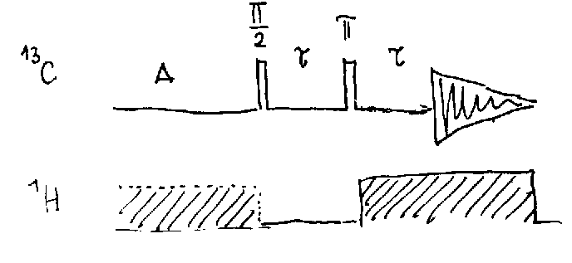
Ez a pulzusszekvencia a multiplettek eltérő fázisba kerülését kombinálja a spin-visszhanggal.
Ha $τ=\frac{1}{2J}$ csak kvaterner jelet kapunk.
Ha $τ=\frac{1}{J}$ a páros és páratlan multiplicitású ¹³C jelek eltérő fázisúak.
Általában a 2. változat használható sikerrel, mivel ebben fontos szerkezeti információ rejlik. Az 1. eset a gyakorlatban kevéssé jelentős, mivel a „reális” molekulákban ¹J értéke szénatomról-szénatomra különböző, így az adott feltétel szigorúan nem valósul meg.
A pulzusszekvencia neve az irodalomban: GASPE (gated spin echo) vagy APT (csatolt proton teszt) néven szerepel.
Előny: minden ¹³C jel megjelenik, fázisok függnek a multiplicitástól.
Hátrány: Δ előkészítési időt viszonylag nagyra kell választani, ellenkező esetben a kvaterner jelek nem jelentkeznek (telítés).

Régóta felmerült az igény, hogy az ¹H ( ¹⁹F, ³¹P ) viszonylag nagy érzékenységét hogyan lehetne egy „ritka” spin mérésében kamatoztatni.
Pulzusszekvencia

π_{s}
¹H π_{s} - szelektív 180°-os impulzus ( a proton-
dublett egyik ágát invertálja )

¹³C π/2

neve: szelektív populációs inverzió (SPI)

Modellvegyület ¹³CHCl₃ :
¹H spektrum: dublett
¹³C spektrum: dublett (¹J_{C,H≈}220Hz)
$Γ=\frac{γ_{1}}{γ_{2}}=\frac{γ_{H}}{γ_{C}}≈4$ γ: giromágneses tényező.
Az energiaviszonyok:

δ ββ′
αβ′
β′ A spinrendszer:

β δ βα′
α α′ αα′
¹³C ¹H
inverzió (180°-os ¹H pulzus)
-5/2 δ -5/2
-3/2 5/2 5δ

E₀ inverzió
αα′→αβ′

3/2 3/2
5/2 δ -3/2 -3δ
Eredmény: invertált dublett 5 , -3 intenzitásarány

helyett:

A Pascal-háromszög (intenzitás-arányok) így módosulnak:
1
1-Γ 1+Γ
1-2Γ 2 1+2Γ
1-3Γ 3(1-Γ) 3(1+Γ) 1+3Γ
A giromágneses tényezők arányától függően elérhető intenzitásnövekedések:
 | Polarizáció transzfer
³¹P | 2,47
¹³C | 3,98
²⁹Si | 5,03
¹⁵N | 9,87
¹⁰³Rh | 31,8
Felmerül a lehetőség, hogy ne csak egy jelen legyen intenzitásnövekedés.
Megoldás: INEPT (Intensive Nuclei Enchancement by Polarization Transzfer)
Freeman, 1980-81

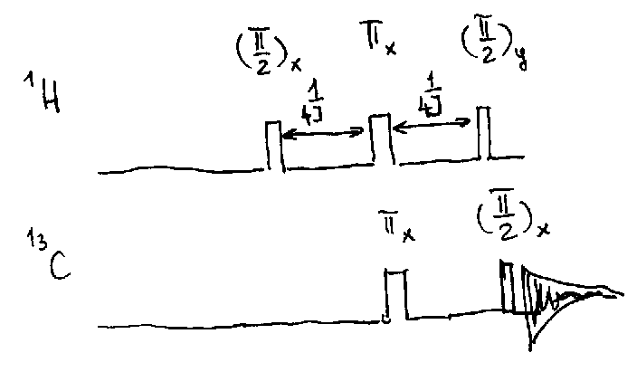
Hatása (egy dublett példáján, ν₀ forgó koordinátarendszer):
z z z

M₀ (π/2)_{x} 1/(4J)

y y y

x x x

z z

¹H π_{x}
¹³C π_{x} 1/(4J)
y y

x x

z z

H(π/2) C(π/2)

y y

x x
Eredmény: jelentős intenzitás-növekedés
multiplicitás információ
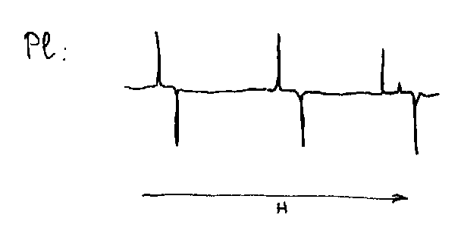

Hátrány: multipletteket, ráadásul torz multipletteket kaounk ( ld. triplett).
Kiküszöbölés: refókuszált INEPT (még egy spin-echo)
Szélessávú protonlecsatolás (szükség szeint). Δ optimizálandó a mérendő multiplett fajtájához.
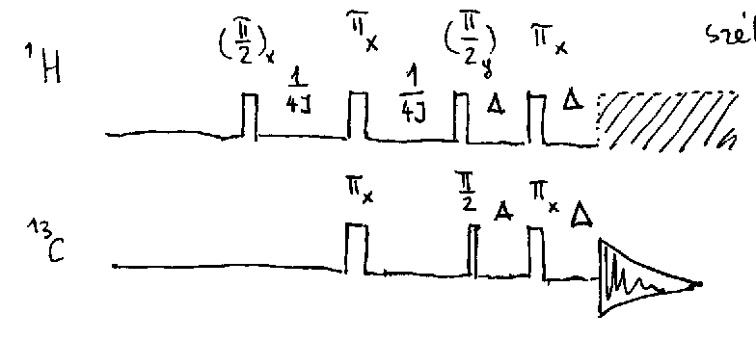

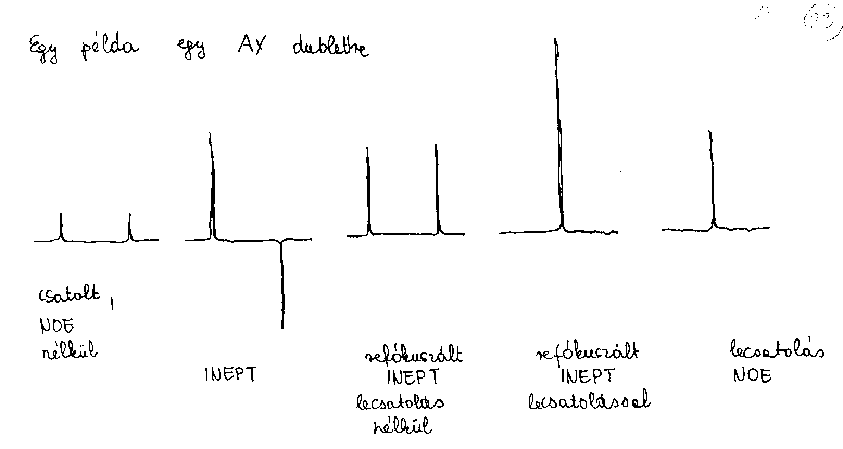
INEPT – hátrány: érzékeny a $τ=\frac{1}{4J}$ várakozási időkre, ha nem közeli érték, torz fázisú spektrum.
Ma is igen hasznos egyes heteromagok esetén (¹⁵N, ²⁹Si, főleg, ha a csatolási állandót is mérni akarjuk).
Hátrányok kiküszöbölése – DEPT ( Distortionless Enchancement by Polarization Transfer ): szélessávú protonlecsatolás igény szerint.
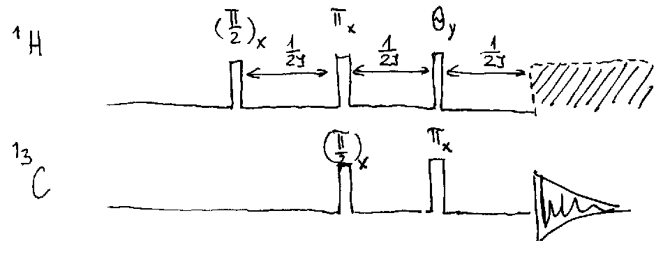
Fő különbség
¹³C: ${\left(\frac{π}{2}\right)}_{x}$ - ${\left(π\right)}_{x}$ a sorrend
egységesen $\frac{1}{2J}$ várakozási idő
θ_{x} – változtatható pulzus
lehet 45° $\left(\frac{π}{4}\right)$, 90° $\left(\frac{π}{2}\right)$, és 135°-os $\left(\frac{3π}{4}\right)$.
Eredmény: intenzitásváltozás a multipletteken θ értékétől függően.
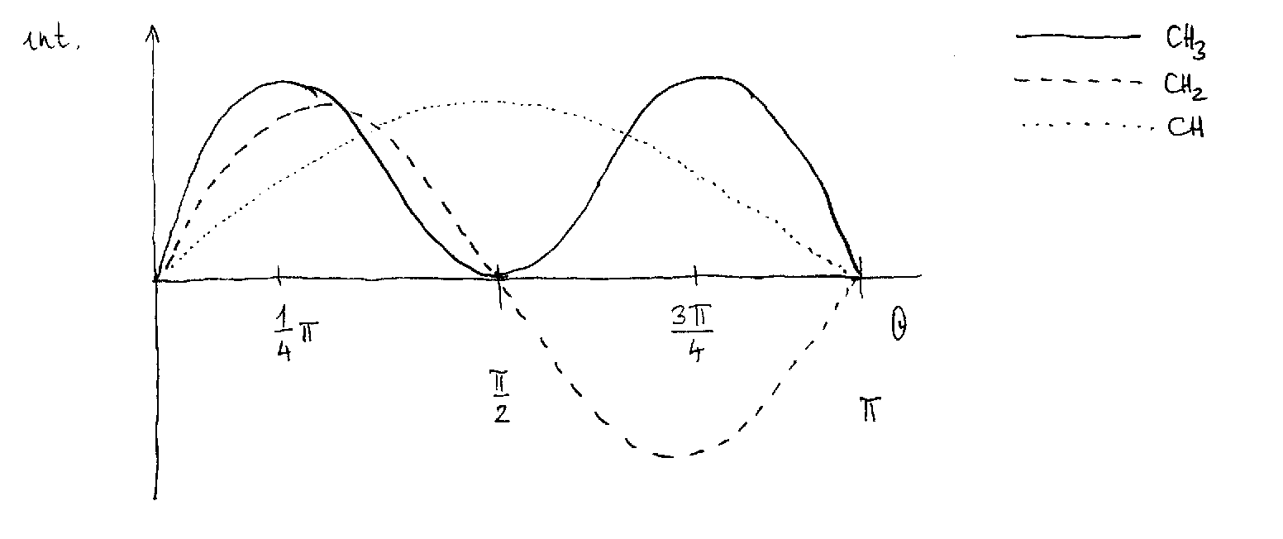
Lehetőség az általunk választott θ szögtől függően
θ = 45° CH, CH₂, CH₃ pozitív
θ = 90° csak CH jelek
θ = 135° CH₂ negatív, CH, CH₃ pozitív
Miután a kvaterner C-atomon nincs polarizálható transzfer, ezek nem jelentkeznek.

θ - 135: DEPT-135 – az APT alternetívája
előnyei: - előkészítési idő lehet rövidebb (gyorsabb mérés, hisz a kvaterner jel úgysem jelentkezik), másrészt az ¹H relaxáció a meghatározó.
- van polarizáció transzfer
Összegezve: APT-vel összevethető információ lényegesen rövidebb mérési idő alatt.
* * *

Relaxációs idő és jelentősége

Spektrumok akkumulálásánál feltétlenül figyelembe veendő tényező. Túl gyors pulzusismétlés esetén, ha nem várunk megfelelő ideig, telítés jöhet létre. Következmény: a jel-zaj viszony nem nő, hanem romlik!
90°-os pulzussal mérni akkumuláció esetén nem ajánlatos. Optimális pulzusszög és várakozási idő meghatározása szükséges.
„Ernst-szög”
$\text{cos}Θ=e^{−\frac{Δ}{T_{1}}}$ Δ - várakozási idő
T₁ – relaxációs idő
T₁ függ: - mag minősége (nagyságrendi különbségek)
- kémiai környezet (kötés, hibridállapot)
- oldat-környezet (oldószer viszkozitás, O₂ - nyomok)
- mágneses térerősség.
T₁ mérés: több lehetőség (inverzió-visszaállás, fokozatos telítés, stb.)

Inverzió visszaállás
Pulzusszekvencia:

π π/2

Δ τ

amennyiben ¹³C relaxációs időt mérünk, ezalatt a protoncsatornán: szélessávú protnlecsatolást alkalmazunk.
Δ>>mint a mérendő T₁
τ kísérletről-kísérletre változik min 10 pontot kell mérni, ideális esetben a legnagyobb τ > 5T₁
z z z

M_{z} π τ

y y y

x x -M_{z} x

z z z

π/2 τ′
π/2
M M
y y y
x x x

A τ időkhöz tartozó jelintenzitás:
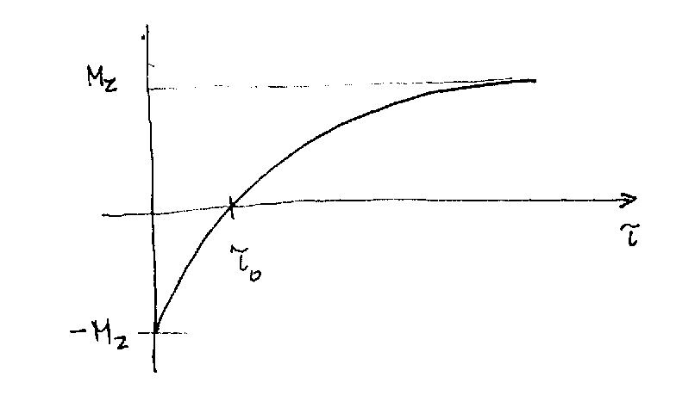
$$M=M_{z}\left(1−2e^{−\frac{τ}{T_{1}}}\right)$$
$$\text{ln}\frac{M_{z}−M}{M_{z}}−\text{ln}2=\frac{τ}{T_{1}}$$
- $$T_{1}=\frac{τ_{0}}{\text{ln}2}$$
nehéz a „0” jelet detektálni
ezért:
- linearizálás
ln(M_{z}-M) - τ ábrázolásban az illesztett egyenes meredeksége $−\frac{1}{T_{1}}$

Igen fontos lehet az a) pontban ábrázolt helyzet is. Ez azt mutatja, hogy adott τ esetén nincs, vagy igen kicsi a mérhető jelintenzitás. Ez felhasználható nem kívánatos jelek (pl. oldószer) intenzitásának csökkentésére, elnyomására.

* * * *
Mint látható volt az előzőekben, a 90°-os pulzus ismerete a kísérletek sikeres elvégzéséhez elengedhetetlen. Ennek értéke az NMR berendezések lényeges adata, egy berendezésen belül az adott szonda és mérendő mag jellemző állandója, mely ezentúl a mintákban csak kicsi (néha nem elhanyagolható) mértékben változik.
Meghatározása és ellenőrzése fontos!
Meghatározási lehetőségek:
- A mért jelintenzitás a pulzusidővel szinuszos összefüggésben van, a maximális jelintenzitáshoz tartozó idő a 90°-os pulzushossz.
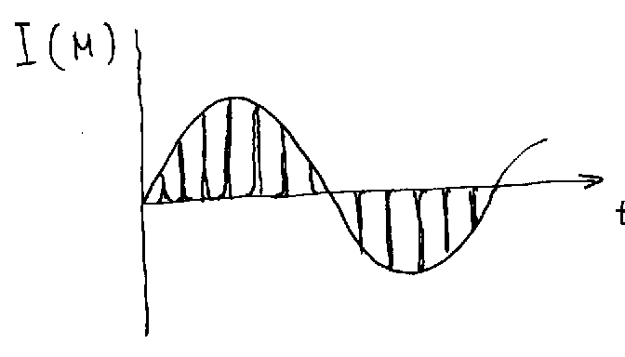

Hátrány: - fel kell venni az I – t függvényt (időigényes), - nem biztos, hogy a 90°-os helyen van mérési pont
- szinuszgörbe platóján kicsik a változások, pontatlan a mérés.
- 180°-nál „0” intenzitású jelet kellene mérni.
Hátrány: - adott zaj esetén a „0” nem jól mérhető
- fázisproblémák miatt nem lesz igazi „0” jel
- valami hasonlót mérünk a gyakorlatban.

- E. Haupt módszere (1982)
Elv: τ és 2τ pulzusidővel mérem a jelintenzitást (I₁ és I₂ arányos M₁ és M₂–vel)
$\begin{aligned}M_{1}=M_{0}\text{sin}α_{1} \\ M_{2}=M_{0}\text{sin}α_{2}\end{aligned}$ ha α₂=2α₁
$$\frac{I_{1}}{I_{2}}=\frac{M_{0}\text{sin}α_{1}}{M_{0}\text{sin}α_{2}}=\frac{\text{sin}α_{1}}{2\text{sin}α_{1}\text{cos}α_{1}}=\frac{1}{2\text{cos}α_{1}}⇒α_{1}=\frac{I_{2}}{2I_{1}}$$
és ha tudjuk, hogy τ-hoz α₁ mekkora szöget képvisel:
$\frac{\text{90}°}{α_{1}}=\frac{τ_{\text{90}}}{τ_{1}}⇒τ_{\text{90}}$ számítható.

